Sucha 3c4, 5c6
Bystra 5c6

TEMAT: BUDOWANIE DOMINANTY SEPTYMOWEJ W PRZEWROTACH OD PODANEGO DŹWIĘKU.
Ostatnio mieliśmy D7 w podanych gamach. Tym razem budowanie D7 od podanego dźwięku. W tym przypadku nie szukamy już piątego stopnia w gamie - teraz trzeba będzie liczyć odległości.
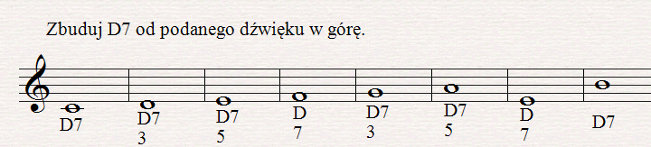
Jak to zrobić?

Dla przykładu, zbudujmy D7/5 od dźwięku F w górę:
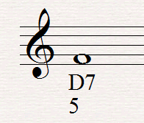
INSTRUKCJA W TRZECH PUNKTACH
1. Układ - trzeba napisać dźwięki w odpowiednich odległościach na pięciolinii (bez liczenia półtonów). Wiemy z poprzednich lekcji, że jeżeli mamy drugi przewrót (D7/5), to sekunda jest w środku - przypomnieć sobie jak te układy wyglądają. Przy D7/5 wygląda to tak:
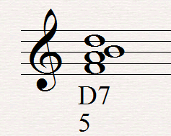
2. Składniki - podpisujemy składniki D7 (zawsze po kolei, do "zapętlenia"). Przy D7/5 jest to:
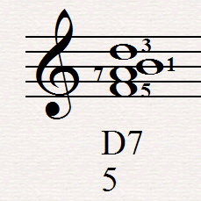
3. Odległości - sprawdzamy, czy między dźwiękami są dobre odległości. Jeżeli zbudujemy sobie najprostszą D7 w gamie C-dur to mamy:
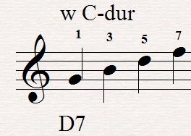
Odległości są następujące:
1-3 TERCJA WIELKA / 3-5 TERCJA MAŁA / 5-7 TERCJA MAŁA / 7-1 SEKUNDA WIELKA
Takie same odległości będą przy każdej innej D7. Podany wcześniej przykład wygląda tak:
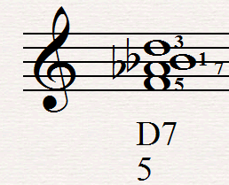
Dlaczego dopisaliśmy te bemole?
- Między 5-7 ma być tercja mała, więc dopisujemy bemol do A,
- Między 7-1 ma być sekunda wielka, więc dopisujemy bemol do H
- Między 1-3 ma być tercja wielka, więc przy dźwięku D nie nie dopisujemy.

UWAGA: Jeżeli budujemy D7 w górę to zawsze liczymy od samego dołu! Jeżeli w dół - od samej góry.

Poniżej pomocne filmy o przewrotach:
https://www.youtube.com/watch?v=SgZHdkB8Qsw
https://www.youtube.com/watch?v=GSVE7c_L3no
https://www.youtube.com/watch?v=YK2jbPhA0q4
Uwaga: Podany jest inny system oznaczeń (solfeż, strona 8)
Rozwiązania przesyłamy do 03.06.2020
na adres ksamsucha@gmail.com
W razie pytań, niejasności, problemów proszę pisać.
Marcin Malinowski

